今日动态
第四周 9月24日 星期三 雨天
出勤：本班今日出勤人数28人，男宝12人，女宝16人。今日5人请假。
1.晨间来园
沈薛蕙、庞泽承、王泊燃、陆宇琛、严佳伊、宣一许、刘书宛、杨岑予、孔诗惠、张淇雅、李昕月、茆嘉一、谢思瑶、刘淞鑫、李喆源、张奕承、陈歆恬、龚义秋、李姝妍、赵思宁、冯思远、韩家铭、潘岩等宝宝今天是开开心心来园的，真棒！王彦昕、镇梓妤、宋润泽、陆安楠、韩智妍等宝宝略有一点情绪，但能很快自我缓解，已渐趋平稳，也是很棒的喔！
2.区域游戏
游戏：桌面游戏
时间：上午8点20—9点
地点：教室
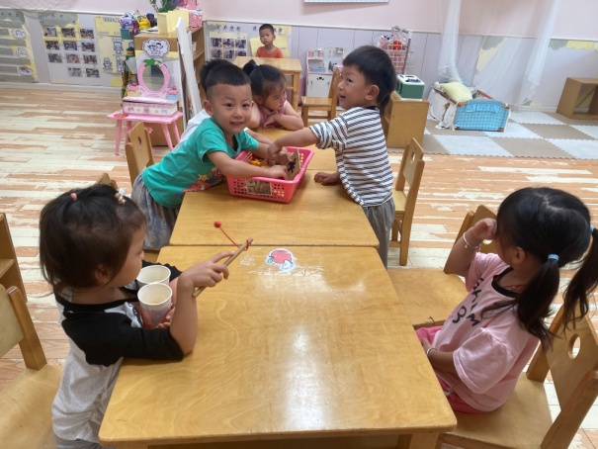  潘岩、张奕承、刘书宛、谢思瑶等宝宝玩钓鱼游戏。 | 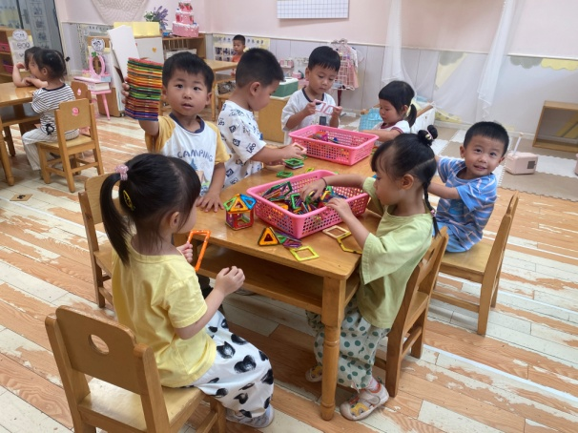  宣一许、李姝妍、茆嘉一、刘淞鑫、赵思宁、庞泽承、宋润泽搭磁力片。
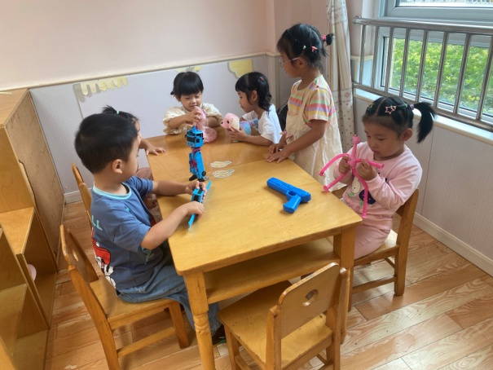  杨岑予、孔诗慧、李昕月、王彦昕、张淇雅、龚义秋相互玩带来的玩具。 | 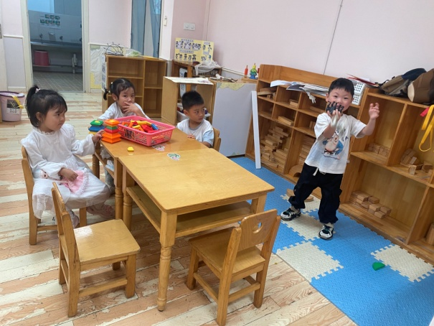  韩家铭、陈歆恬、严佳伊、冯思远玩叠叠乐积木。

3.集体活动
美术《漂亮的小汽车》
本节活动是一节涂色活动，以玩具汽车为契机，直观地感知玩具汽车的色彩。本次活动通过创设开汽车的情境，让幼儿了解汽车的基本结构并给小汽车涂上自己喜欢的颜色，感受丰富色彩所带来的美的享受。在涂色的过程中掌握从左往右，从上到下，从整体到局部的涂色方法。潘岩、严佳伊、冯思远、杨岑予、孔诗惠、张淇雅、李昕月、茆嘉一、谢思瑶、龚义秋、李姝妍、宋润泽、陆安楠能大胆选择自己喜欢的颜色来绘画，体验涂色的乐趣。赵思宁、庞泽承、王泊燃、沈薛蕙、刘淞鑫、李喆源、陆宇琛、张奕承、陈歆恬、王彦昕、镇梓妤、韩智妍进一步学习了正确的握笔姿势，初步养成良好的作画习惯。
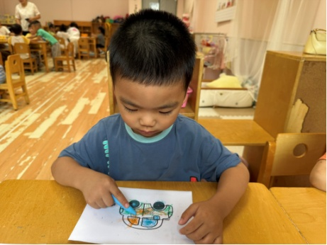
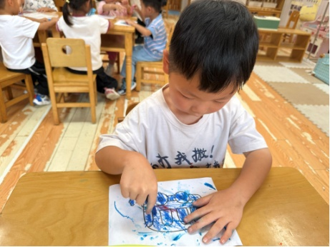
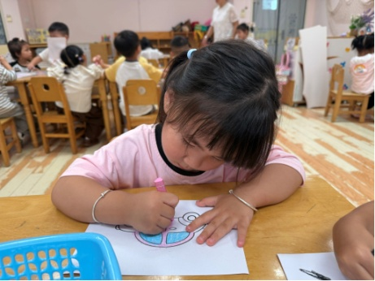

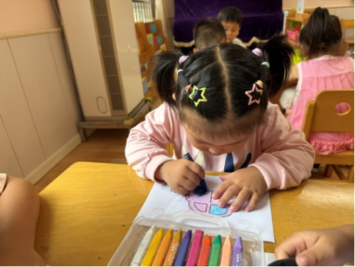
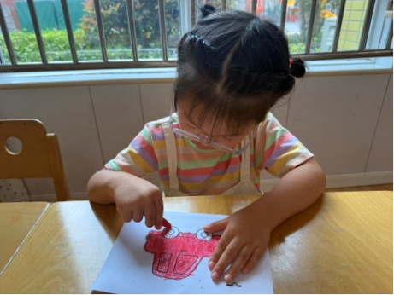
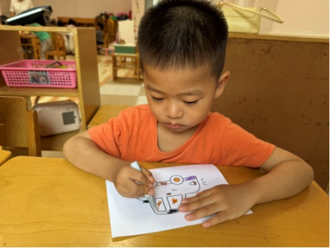

4.生活观察：
观察时间：2025.9.24
观察对象：小二班今日来园幼儿
观察者：耿佳、高钰玲、孙丽平
观察目的：具有良好的生活习惯与生活能力（指向能力）
观察内容：
①坚持午睡
②主动饮用白开水
③游戏后整理好玩具
④按时进餐（点心、午餐）
观察背景：
纵观幼儿在园一日生活中的各种小事 ，已经进行了一段时间的“具有良好的生活习惯与生活能力”观察记录。旨在让幼儿保持有规律的生活，养成良好的作息、饮食、卫生习惯。如：早睡早起、每天午睡、按时进餐、吃好午餐等。
（备注：家园共同合作，才是最高效的方式呀！）
儿童 | 坚持午睡 | 水杯喝完 | 整理好玩具 | 用好点心、吃完午餐
镇梓妤 | ★ | ★ | ★ | ★
严佳伊 | ★ | ★ | ★ | ★
王彦昕 | ★ | ★ | ★ | 有剩饭
龚义秋 | ★ | ★ | ★ | ★添饭添饭
宣一许 | ★ | ★ | ★ | 有剩饭
刘淞鑫 | ★ | ★ | ★ | ★
周祎洲 | 请假
刘书宛 | ★ | ★ | ★ | ★
赵思宁 | ★ | ★ | ★ | ★
韩智妍 | ★ | ★ | ★ | ★
陈思芈 | 请假
杨岑予 | ★ | ★ | ★ | ★
林盼言 | 请假
黄浚锴 | 请假
黄浚睿 | 请假
冯思远 | ★ | ★ | ★ | ★添饭
孔诗惠 | ★ | ★ | ★ | ★添饭
张淇雅 | ★ | ★ | ★ | ★
李昕月 | ★ | ★ | ★ | ★
韩家铭 | ★ | ★ | ★ | ★
宋润泽 | ★ | ★ | ★ | ★
李喆源 | ★ | ★ | ★ | 有剩饭
潘岩 | ★ | ★ | ★ | ★添饭
沈薛蕙 | ★ | ★ | ★ | ★
陆安楠 | ★ | ★ | ★ | ★
茆嘉一 | ★ | ★ | ★ | ★
李姝妍 | ★ | ★ | ★ | ★添饭
庞泽承 | ★ | ★ | ★ | ★
王泊燃 | ★ | ★ | ★ | 有剩饭菜
陆宇琛 | ★ | ★ | ★ | ★添饭
谢思瑶 | ★ | ★ | ★ | ★添饭
张奕承 | 未睡 | ★ | ★ | ★
陈歆恬 | ★ | ★ | ★ | ★
5.温馨提示
1.近来早晚温差大，气温起伏也较大，请家长关注天气变化，及时为孩子增减衣物。
2.近来流感等流行，请各位家长关注幼儿身体状态，若出现发热、流涕、咽痛等不适症状时及时告知，引导幼儿多喝水、注意休息，谢谢大家的配合～

